MUZEJNÍ LABORATOŘ NA PRÁZDNINY – ERGONOMIE JÍZDNÍHO KOLA

Jízdní kola tvoří významnou oblast designérské tvorby. Potvrdila to i nedávná výstava v galerii Vysoké školy uměleckoprůmyslové. Již delší dobu jsou na trhu celoodpružená kola. Jsou nabízena ve velmi rozdílných kvalitách ve velkém cenovém rozpětí mezi třemi a půl až sto tisíci korunami. V prodejnách si je však většinou není možné přímo vyzkoušet, natož porovnat. Ta dražší jsou převážně jen na objednávku, neboť se je prý obchodníkům nevyplatí předem pořizovat. Za ta nekvalitní se prodejci tak stydí, že je nabízejí jen prostřednictvím internetu (kde si nic nevyzkoušíte) a zásilkové služby. Laboratoř má proto k testování i předvádění veřejnosti ke srovnání dva kvalitativně kontrastní kusy. Test překvapivě nedopadl pro levné kolo až tak nepříznivě. Protože bylo vybaveno kvalitními brzdami, jeho jedinou (ale podstatnou) nevýhodou zůstala velká váha. Ta komplikuje nejen jízdu do kopce, ale může vést až k poškození páteře při zdvihání kola do výšky (dopravní prostředky, závěsné systémy).

Jízdní kolo totiž představuje celkově velmi významný ergonomický problém. Na jednu stranu je jako podnět fyzického pohybu a konkurence nezdravých aut považováno za přínosné. Na druhou stranu zatěžuje tělo velmi nevyváženě a vystavuje je různým rizikům. Proto stojí za to vědět, co je na kole přínosné, vybírat a rozhodovat se podle toho. Problémovými místy kola jsou ta, kde se stýká lidské tělo s konstrukcí. Je možné volit mezi různými typy sedadel, řídítek, ovladačů brzd, výstražných signálů, pedálů, převodů, osvětlení a přístrojových doplňků. Největší problémy – nárazy a vibrace směřující k prohnuté páteři, pomáhá řešit odpružení, ale to musí být v extrémních situacích podpořeno pružením nohou, jako při lyžování. K důležitým ergonomickým doplňkům patří vedle přilby, rukavic a celkového oblečení zejména výstražný signál pro chodce a pro jízdu na silnici také bezpečnostní vymezovací vlaječka ke zvětšení bezpečné vzdálenosti předjíždějících vozidel.

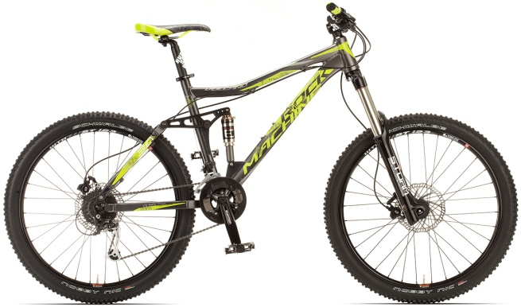
ODPRUŽENÍ ŠKODLIVÝCH NÁRAZŮ A VIBRACÍ
PROBLÉMOVÁ MÍSTA

Bezpečnostní signál kola nemůže být jakýkoliv. I elektronické formy musí mít zvuk kovového zvonku. Výstražné signály dopravních prostředků jsou totiž logicky typem a výškou tónu podřízeny velikosti a charakteru vozidla. Psychika člověka je pak podle toho vyhodnocuje. Od nejhlubších tónů zaoceánských parníků k vysokým signálům motorek se mění frekvence. Tramvaje a kola pak užívají typické zvonění. Tramvaj pro nezbytné odlišení od jiných uličních vozidel (má delší brzdnou dráhu a směr pohybu neměnitelný), kola proto, že mnohdy sdílejí společné komunikace s chodci, kterým se musí pravidelně ohlašovat, zejména ve směru od zadu (aby jim oboustranně nebezpečně nevstoupili do cesty), což vyžaduje příjemnější typ zvuku, než mají klaksony. Někteří naivní cyklisté si neuvědomují, že náhrada zvonku hlasovým zvoláním je mnohem méně funkční, jiní dokonce bez jakékoliv výstrahy ohrožují chodce rychlým míjením. Při vysokých útratách na příslušenství jízdních kol je pak neuvěřitelné, že mnozí čeští cyklisté si levný zvonek dnes vůbec nezakoupí. Ani policisté problém moc nechápou, neuvědomují si, k jak vážnému zranění může při nárazu cyklisty do chodce dojít. Proto povinnou výbavu kol v podstatě nikdy nekontrolují.

-tf-

